**顺序表：**

结构体需要一个指针（int类型即可，只用来申明head位置），当前长度，最大长度。

初始化需要用指针申请空间赋给最大长度，当前长度初始为0

结构体样式：

|  |  |  |  |  |
| --- | --- | --- | --- | --- |
| head | head+1 | head+2 | head+… | head+n |
| length=0 |  |  |  |  |
| size=n |  |  |  |  |

**链表：**

结构体需要一个结构体指针（指针要指向结构体结点），数据。

初始化需要一个头指针（，一个头结点），首元节点，再定义其他结点。

头指针直接指向(头结点)首元节点

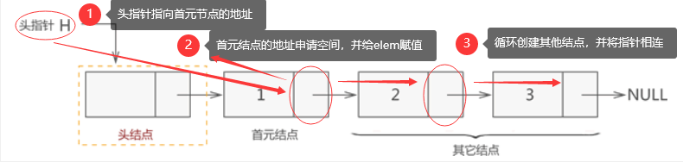

**静态链表：**

结构体需要一个游标（作用和指针类似），一个数据。

初始化进行创建备用链表和链表初始化。

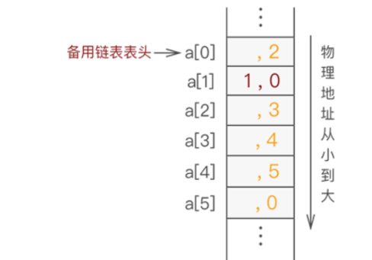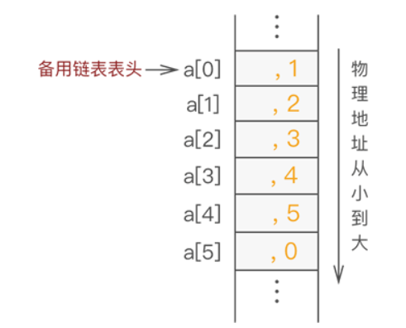 1创建备用链表

2.申请空间

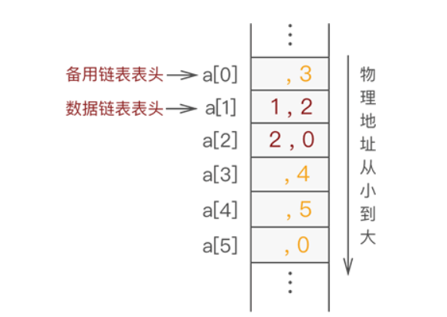（通过a[0]的游标找下 一个可以分配的空间，空的话就是添加1的情况，非空就是添加2的情况。）

**循环链表：**

最后一个指针不指向NULL而是和头指针一样指向(头结点)首元结点。

**双向链表：**

结构体中有两个指针（前驱后继），一个数据。

